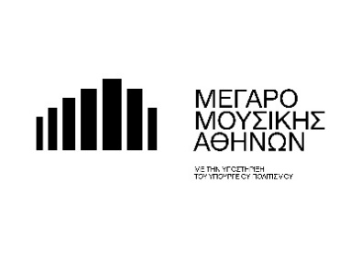
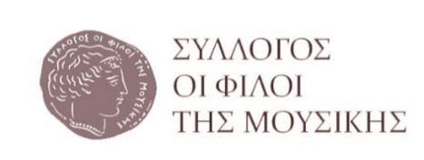

Αθήνα, 5 Μαΐου 2025

Για τα ημερήσια και κυριακάτικα φύλλα και τα εβδομαδιαία περιοδικά,
τους ραδιοτηλεοπτικούς σταθμούς και τα ηλεκτρονικά μέσα ενημέρωσης

ΔΕΛΤΙΟ ΤΥΠΟΥ

ΣΥΛΛΟΓΟΣ ΟΙ ΦΙΛΟΙ ΤΗΣ ΜΟΥΣΙΚΗΣ

ΤΑ ΚΟΥΑΡΤΕΤΑ ΤΟΥ ΜΙΚΗ ΘΕΟΔΩΡΑΚΗ
Συναυλία αφιερωμένη στη μνήμη του θεατρικού σκηνοθέτη
Λεωνίδα Τριβυζά

ΔΕΥ 12.05.2025, 20:30
ΑΙΘΟΥΣΑ ΔΗΜΗΤΡΗΣ ΜΗΤΡΟΠΟΥΛΟΣ

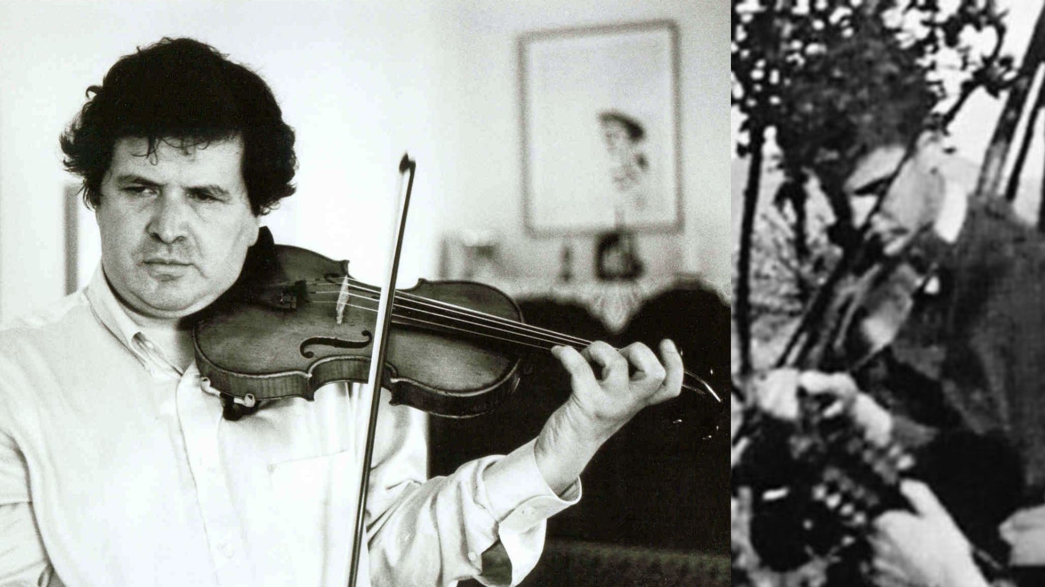

Μια σπάνια συναυλία που αποτίει φόρο τιμής στη νεότερη, λόγια δημιουργία του Μίκη Θεοδωράκη διοργανώνεται στο πλαίσιο του Έτους Θεοδωράκη (100 χρόνια από τη γέννησή του) από τον Σύλλογο Οι Φίλοι της Μουσικής, τη Δευτέρα 12 Μαΐου στην Αίθουσα Δημήτρης Μητρόπουλος στο Μέγαρο Μουσικής. Τα κουαρτέτα του Μίκη Θεοδωράκη θα ερμηνευτούν από τον Γιώργο Δεμερτζή επικεφαλής, ενώ μαζί του θα συμπράξουν τρεις νεότεροι, εξαιρετικά ταλαντούχοι μουσικοί, ο Γιώργος Δασκαλάκης και ο Γιάννης Μαγειρόπουλος στο βιολί και την βιόλα (μαθητές και οι δύο του Γιώργου Δεμερτζή) και ο Αριστείδης Λύκος-Δεσύλλας στο βιολοντσέλο.

Ο «τραγουδιστής» Μίκης Θεοδωράκης συναντά τον «τραγουδιστή» Φραντς Σούμπερτ μέσα από τα κουαρτέτα τους για έγχορδα. Ο ποιητής Ματτίας Κλάουντιους με το ποίημα «Ο θάνατος και η κόρη» συναντά τον Διονύσιο Σολωμό με την «Τρελή μάνα». Το γνωστό κουαρτέτο «Ο θάνατος και η κόρη» του Σούμπερτ, συναντά τα λιγότερο γνωστά κουαρτέτα του Θεοδωράκη. Έργα της δημιουργικότατης νιότης του έλληνα συνθέτη, που βρέθηκαν τα τελευταία είκοσι χρόνια στο αρχείο του που φυλάσσεται στη Μουσική Βιβλιοθήκη «Λίλιαν Βουδούρη» του Συλλόγου Οι Φίλοι της Μουσικής, σιγά σιγά βρίσκουν τη θέση τους στο παγκόσμιο ρεπερτόριο, ενώ ταυτόχρονα φωτίζουν την περίοδο πριν τον Επιτάφιο, αλλά και ένα σημαντικό κομμάτι της καθόλου ευκαταφρόνητης ελληνικής δημιουργίας για το ιδιαίτερο σχήμα του κουαρτέτου εγχόρδων.

Η συναυλία πραγματοποιείται με την ευγενική χορηγία του Ιδρύματος Λίλιαν Βουδούρη, και είναι αφιερωμένη στη μνήμη του θεατρικού συγγραφέα Λεωνίδα Τριβυζά.

Ο Λεωνίδας Τριβυζάς γεννήθηκε στην Κέρκυρα το 1929. Φοίτησε στη Νομική Σχολή του Πανεπιστημίου Αθηνών και στη Δραματική Σχολή του θεάτρου Τέχνης και εξελίχτηκε σε έναν από τους πιο σημαντικούς σκηνοθέτες της γενιάς του. Ξεκίνησε το σκηνοθετικό του έργο με το Ελεύθερο Θέατρο, ενώ ακολούθησε συνεργασία του με όλα σχεδόν τα θεατρικά σχήματα της εποχής. Την περίοδο της δικτατορίας των συνταγματαρχών αυτοεξορίστηκε στο Παρίσι, όπου μεταξύ άλλων παρακολούθησε μαθήματα στην École Pratique des hautes études. Επιστρέφοντας στην Ελλάδα πρωτοστάτησε στην ίδρυση και λειτουργία του Λαϊκού Πειραματικού Θεάτρου και της ομώνυμης Θεατρικής Σχολής. Το 1961 δημιούργησε το Κυκλικό Θέατρο, για τις παραστάσεις του οποίου συνεργάστηκε με σημαντικούς καλλιτέχνες, όπως οι συνθέτες Μίκης Θεοδωράκης και Γιάννης Μαρκόπουλος, ο σκηνοθέτης Γιάννης Καρύδης, οι ηθοποιοί Νέλλη Αγγελίδου, Αλέκα Παΐζη, Τίτος Βανδής κ.ά. Μετά το κλείσιμο του Κυκλικού Θεάτρου και μέχρι τη δικτατορία των συνταγματαρχών, σκηνοθέτησε σειρά παραστάσεων για θιάσους του Ελεύθερου θεάτρου, αλλά και για το Εθνικό Θέατρο, που πάντα είχαν τη σφραγίδα του νέου και αποτελούσαν ρήξη με τις μέχρι τότε παγιωμένες αντιλήψεις για το θέατρο στη χώρα μας. Το 1962 άρχισε μια στενή και μακροχρόνια συνεργασία με το θέατρο του Αλέκου Αλεξανδράκη, η οποία αποδείχτηκε ιδιαίτερα γόνιμη για τα θεατρικά πράγματα της χώρας. Η μεταπολίτευση υπήρξε αφετηρία μιας σημαντικής καλλιτεχνικής περιόδου για τον Λεωνίδα Τριβυζά, που τον οδήγησε στη δημιουργία του Λαϊκού Πειραματικού θεάτρου και της ομώνυμης Δραματικής Σχολής και στο ανέβασμα 28 θεατρικών έργων, τα περισσότερα κοινωνικού και πολιτικού προβληματισμού. Την ίδια περίοδο ο Τριβυζάς ασχολήθηκε και με την αναβίωση του αρχαίου δράματος παρουσιάζοντας Ευριπίδη, Αισχύλο και Αριστοφάνη, με εμφανή την προσπάθεια να αναβιώσει το αρχαίο δράμα, αλλά με «αντικλασική» αισθητική και ανάδειξη του πολιτικού και ιδεολογικού στοιχείου των έργων. Παράλληλα, ασχολήθηκε με τη σκηνοθεσία θεατρικών έργων για το ραδιόφωνο. Απεβίωσε τον Νοέμβριο του 2022.

Το Ίδρυμα «Λίλιαν Βουδούρη» ιδρύθηκε με τη διαθήκη του εκδότη Άρη Βουδούρη το 1989, στη μνήμη της γυναίκας του Λίλιαν, που έφυγε από τη ζωή, εντελώς ξαφνικά, στα 56 της χρόνια. Στα χρόνια λειτουργίας του έχει χρηματοδοτήσει σημαντικά κοινωφελή έργα, ένα από τα οποία είναι και η Μεγάλη Μουσική Βιβλιοθήκη «Λίλιαν Βουδούρη» του Συλλόγου Οι Φίλοι της Μουσικής στο Μέγαρο Μουσικής Αθηνών. Επίσης, έχει χορηγήσει περισσότερες από 1.000 υποτροφίες για μεταπτυχιακές σπουδές νέων ελλήνων επιστημόνων στο εξωτερικό.

ΠΡΟΓΡΑΜΜΑ

FRANZ SCHUBERT
Κουαρτέτο εγχόρδων αρ. 14 σε ρε ελάσσονα, D. 810, «Ο θάνατος και η κόρη»

ΜΙΚΗΣ ΘΕΟΔΩΡΑΚΗΣ
-Κουαρτέτο αρ. 1, «Στροφή»
-Κουαρτέτο αρ. 2, «Το κοιμητήριο»
-Κουαρτέτο αρ. 3, «Epoca nocturna»
-Κουαρτέτο αρ. 4, «Μάζα»
-Μικρή σουίτα για κουαρτέτο εγχόρδων

ΒΙΟΛΙ, ΒΙΟΛΑ
Γιώργος Δεμερτζής
Γιώργος Δασκαλάκης
Γιάννης Μαγειρόπουλος

ΒΙΟΛΟΝΤΣΕΛΟ
Αριστείδης Λύκος-Δεσύλλας

ΧΟΡΗΓΟΣ
Ίδρυμα Λίλιαν Βουδούρη

Δευτέρα 12 Μαΐου, 20:30

ΑΙΘΟΥΣΑ ΔΗΜΗΤΡΗΣ ΜΗΤΡΟΠΟΥΛΟΣ

Εισιτήρια: https://www.megaron.gr/event/ta-kouarteta-tou-miki-theodoraki/

ΤΙΜΕΣ ΕΙΣΙΤΗΡΙΩΝ
€18.00, €12.00, €8.00 Εκπτωτικό

ΒΙΟΓΡΑΦΙΚΑ ΣΗΜΕΙΩΜΑΤΑ

Γιώργος Δεμερτζής
Γεννημένος στη Χαλκίδα, σπούδασε βιολί με τον Στέλιο Καφαντάρη και τον Max Rostal. Έχει συμπράξει ως σολίστ με μεγάλες ορχήστρες και γνωστούς μαέστρους, καθώς και ως μέλος συνόλων μουσικής δωματίου, σε φεστιβάλ σε όλες τις Ηπείρους. Ίδρυσε το Νέο Ελληνικό Κουαρτέτο, το οποίο στην εικοσαετή δράση του συνδέθηκε με την καταγραφή και διάδοση της ελληνικής μουσικής δημιουργίας. Ένα μεγάλο μέρος της συνολικής του δράσης ως σολίστ ή ως μέλος συνόλων δωματίου είναι ηχογραφημένο και κυκλοφορεί παγκοσμίως, προβάλλοντας το έργο του Σκαλκώτα, του Θεοδωράκη, του Σισιλιάνου ή των Respighi και Nielsen, ανάμεσα σε άλλους. Κορυφαίοι έλληνες συνθέτες, όπως ο Δραγατάκης, ο Σισιλιάνος ή ο Αντωνίου του αφιέρωσαν κάποια από τα τελευταία τους έργα. Ασχολήθηκε επίσης με την παιδαγωγική πλευρά του βιολιού, δραστηριότητα που άσκησε και συνεχίζει να ασκεί, τόσο στην Ελλάδα όσο και στον διεθνή χώρο, με τακτικά μαθήματα αλλά και σεμινάρια από τη Βραζιλία μέχρι την Κίνα. Υπήρξε καθηγητής στο Lawrence University στο Wisconsin των ΗΠΑ. Σήμερα, διδάσκει στην Αθήνα, αλλά και στο Δημοτικό Ωδείο του Ηρακλείου Κρήτης, όπου είναι πλέον και καλλιτεχνικός διευθυντής.

Γιώργος Δασκαλάκης
Γεννήθηκε το 2003 στην Αθήνα και ξεκίνησε βιολί το 2009 στο Ωδείο του Αγίου Δημητρίου. Το 2017 συνέχισε τις σπουδές του µε καθηγητή τον Γεράσιμο Νάσο. Από το 2021 δάσκαλός του είναι ο καταξιωμένος βιολιστής Γιώργος Δεμερτζής. Το ίδιο έτος εντάχθηκε στην Ελληνική Συμφωνική Ορχήστρα Νέων. Έχει συμμετάσχει σε πολλές συναυλίες, ως σολίστ ή ως μέλος συνόλου δωματίου ή ορχήστρας στην Ελλάδα και στο εξωτερικό. Από το 2022 σπουδάζει στο Πανεπιστήμιο Μουσικής και Χορού της Κολωνίας στη Γερμανία, στην τάξη βιολιού της Αριάδνης Δασκαλάκη. Είναι μέλος του Νέου Κρητικού Κουαρτέτου από το 2025.

Γιάννης Μαγειρόπουλος
Γεννήθηκε στο Ηράκλειο της Κρήτης το 2005. Ξεκίνησε μαθήματα βιολιού το 2014 με τον Ηρακλή Θανάση και από το 2020 με τον Γιώργο Δεμερτζή. Το 2019 έλαβε το Πτυχίο Αρμονίας και το 2021 το Δίπλωμα Βιολιού. Το διάστημα 2019-2024 ήταν μέλος του Νέου Κρητικού Κουαρτέτου, με το οποίο έχει εμφανιστεί στα Χανιά στο Φεστιβάλ Μουσικής Δωματίου "Up to 8", στο Μικρό Θέατρο Κατουνίων Εύβοιας, στο Πολιτιστικό Κέντρο Πανεπιστημίου Κύπρου, στο Πολιτιστικό και Συνεδριακό Κέντρο Ηρακλείου και στο Ωδείο Athenaeum και το Μέγαρο Μουσικής Αθηνών, ενώ έχει επίσης εμφανιστεί στο εξωτερικό στο πλαίσιο δράσεων της Ευρωπαϊκής πλατφόρμας «MERITA». Συμμετείχε επίσης στο CMF Chania 2022. Το 2023 συστήθηκε ως σολίστ για πρώτη φορά με την Ορχήστρα Φιλαρμόνια στο Ωδείο Αθηνών και στο Πολιτιστικό και Συνεδριακό Κέντρο Ηρακλείου. Από το 2023 συνεχίζει τις σπουδές του στη μουσική στο Πανεπιστήμιο Μουσικής και Χορού της Κολωνίας στη Γερμανία, στην τάξη βιολιού της Αριάδνης Δασκαλάκη.

Αριστείδης Λύκος-Δεσύλλας
Γεννήθηκε στην Αθήνα το1999. Ξεκίνησε βιολοντσέλο µε τον πατέρα του Βασίλη Λύκο και σπούδασε µε τον Ρενάτο Ρίπο στο Ωδείο Αθηνών, από όπου αποφοίτησε µε δίπλωμα με Άριστα παμψηφεί (2020). Παράλληλα µε το βιολοντσέλο, σπούδασε κρουστά µε τον Δημήτρη Δεσύλλα (2005-2018) στο Ωδείο Athenaeum και στο Ωδείο Αθηνών, κερδίζοντας το 2015 το πρώτο βραβείο στον διαγωνισμό Jugend Musiziert στο Αμβούργο. Έχει επίσης διακριθεί ως µέλος των συνόλων Equinox Quartet και Echo Ensemble.

Σύλλογος Οι Φίλοι της Μουσικής
Μέγαρο Μουσικής Αθηνών, Βασ. Σοφίας & Κόκκαλη, Αθήνα 11521
Τ 210 72 82 567 Μ sfm@megaron.gr

ΜΕ ΤΗΝ ΠΑΡΑΚΛΗΣΗ ΤΗΣ ΔΗΜΟΣΙΕΥΣΗΣ
ΕΥΧΑΡΙΣΤΟΥΜΕ

Μαριάννα Αναστασίου
Υπεύθυνη Επικοινωνίας και Συντονισμού Εκδηλώσεων
Μουσική Βιβλιοθήκη «Λίλιαν Βουδούρη», Σύλλογος Οι Φίλοι της Μουσικής
στο Μέγαρο Μουσικής Αθηνών
manastasiou@megaron.gr
Τηλ. 210-7282771, www.mmb.org.gr / www.sfm.gr

